**Despacho Decisório Nº 0XX/2024**

Município, XX de março de 2024

Processo Nº 10675.XXXXX/2023-17

Interessado: José da Silva

CNPJ/CPF: XXX.XXX.XXX-XX

CIB: X.XXX.XXX-8

**IMPOSTO SOBRE A PROPRIEDADE TERRITORIAL RURAL (ITR)**

**EXERCÍCIO: 2024**

**Notificação de Lançamento. Ciência após data do falecimento. Erro na identificação do sujeito passivo que caracteriza vício formal.**

Comprovado que a pessoa em nome da qual fora emitida a notificação de lançamento falecera em data anterior à ciência do lançamento, cabe a revisão de ofício do lançamento por erro na identificação do sujeito passivo.

**Lançamento anulado**

RELATÓRIO

Trata-se de Notificação de Lançamento Nº XXXX/2019, emitida em nome de José da Silva, CIB 1.234.567-8, por meio da qual exige-se o pagamento do Imposto sobre a Propriedade Territorial Rural (ITR) suplementar do exercício de 2018 no valor de R$.

02- Depois de emitida a Notificação de Lançamento constatou-se que o sujeito passivo já havia falecido conforme (certidão de óbito / informação registrada no sistema / ou outro comprovante do óbito).

03- Desta maneira, o lançamento foi emitido com erro na identificação do sujeito passivo, o que configura vício formal que requer o cancelamento da exigência para feitura de novo lançamento, observado o disposto no inciso II, do art. 173 da lei Nº 5.172/66 (Código Tributário Nacional).

_______________________________________________________________________

FUNDAMENTAÇÃO

04- Mediante consulta ao site da Secretaria da Receita Federal do Brasil, é possível verificar que consta a informação de óbito ocorrido em 20/11/2018 em nome de José da Silva, nascido em xx/xx/1970, portador do CPF: 123.456.789-00.

05- Tendo em vista que a Notificação de Lançamento fora lavrada em, 25/10/2019, em nome de José da Silva, com ciência via edital datada de 20/12/2019, portanto posteriormente ao óbito do sujeito passivo, logo, fica configurado erro na identificação do sujeito passivo.

06- A Solução de Consulta Interna Nº 8 de 2003, da Coordenação-Geral de Tributação da Secretaria da Receita Federal do Brasil, na alíena “a” do subitem 8.3 cita como exemplos de erros que podem ser considerados de fato na identificação do sujeito passivo: Lançamento feito em face de falecido em vez de estar direcionado o espólio ou sucessores.

07- As Delegacias de Julgamento adotam entendimento idêntico:

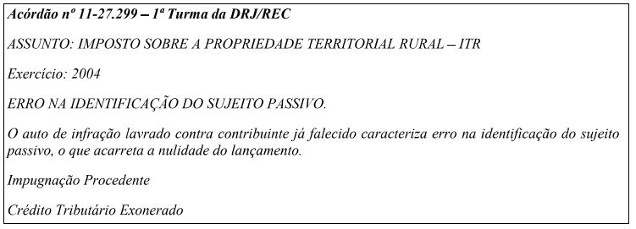

08- A jurisprudência nos tribunais também é sólida em admitir a execução fiscal proposta contra devedor falecido somente quando o óbito venha ocorrer depois de o contribuinte ter sido devidamente citado nos autos da execução fiscal.

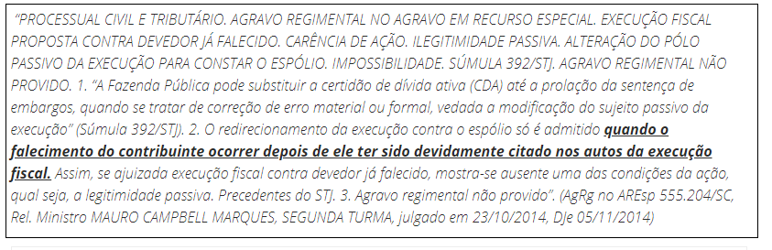

Assim, tendo confirmado erro na identificação do sujeito passivo, o que caracteriza vício formal, é necessário o cancelamento da exigência e feitura de novo lançamento, em nome do responsável pelos tributos devidos pelo de cujos, nos termos dos art. 131 e 134 da Lei Nº 5.172/66 (CTN), observado o disposto no inciso II, do art. 173 da mesma Lei.

_______________________________________________________________________

CONCLUSÃO

Considerando todo o exposto, com fulcro no que dispõe no inciso III, do art. 145 c/c inciso VIII. Do art. 149, ambos do Código Tributário Nacional (CTN), **DECLARO NULO**, por vício formal, o lançamento do ITR/exercício... lavrado no NIRF Nº.....no valor de R$.....

À RFB para adotar as providências necessárias, visando promover os ajustes no sistema que controla o crédito tributário e avaliar o interesse em efetuar novo lançamento .

*(assinado digitalmente)*

*João da Silva*

*Auditor Fiscal do Município de*

*Matricula N° xxxxxx*